SVEUČILIŠTE U ZAGREBU

FAKULTET ELEKTROTEHNIKE I RAČUNARSTVA

Akademska godina 2011./2012.

Seminarski rad

**Tema:** Utjecaj energetike na klimatske promjene

**Predmet:** Okoliš i održivi razvoj

**Studenti:**XXX

Zagreb, prosinac 2011.

# Sadržaj

1. Uvod 2

2. Utjecaj energetike na klimu 3

2.1 Efekt staklenika 4

2.2 Posljedice globalnog zatopljenja 5

3. Okvirna konvencija UN-a 8

3.1 Kyotski protokol 10

3.2 Konferencija u Cancunu COP16 12

4. Zaključak 15

5. Literatura 16

# Uvod

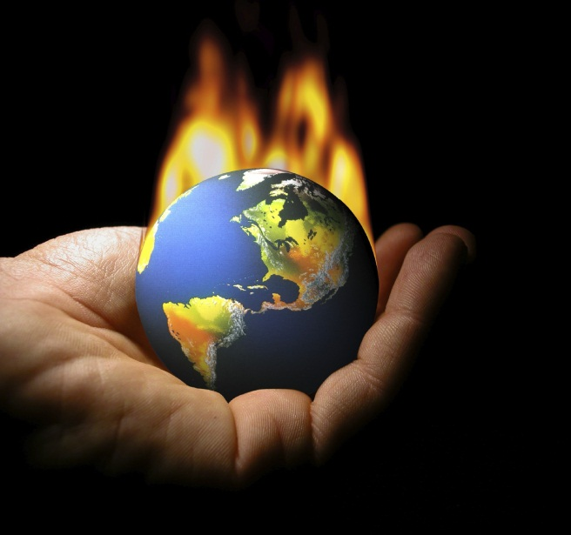

Promjene u okolišu izravna su posljedica ljudskog djelovanja na Zemlji. Prilagođivanje okoliša ljudskim potrebama u vidu krčenja prirodnih staništa za potrebe poljoprivrede, urbanizacije i izgradnje prometnih pravaca te zagađenje okoliša otpadnim tvarima u poljoprivredi, industriji, prometu te energetskim transformacijama imaju veliki utjecaj na ekološki sistem, floru, faunu, ljudsko zdravlje, kvalitetu života i klimu.

Slika 1.

Energetika je privredna djelatnost koja se bavi proučavanjem i iskorištavanjem različitih izvora energije te proizvodnjom električne energije. Energetika je bitna za razvoj čitavog društva. Suvremeni privredni razvoj neke zemlje u potpunosti zavisi od raspoloživih izvora energije, njihove iskorištenosti i primjene u proizvodnji i potrošnji.

Danas se u svijetu koriste različiti izvori energije, amogu se podijeliti na klasične i alternativne.

Proizvodnja, transport i korištenje energije imaju gotovo uvijek negativan utjecaj na okoliš, od direktnih ekoloških katastrofa poput izlijevanja nafte, kiselih kiša i radioaktivnog zračenja do indirektnih posljedica poput globalnog zatopljenja. Prateći primarnu energiju do krajnjeg korisnika, najveći je utjecaj fosilnih goriva, koja se s jedne strane transformiraju u električnu energiju, u toplinsku energiju, ili u energiju za hlađenje, te s druge strane u mehaničku energiju za pokretanje vozila. Fosilna goriva su opasna zbog toga što transformacijama u druge oblike energije nastaju velike količine ugljičnog dioksida. Taj ugljični dioksid, koji je staklenički plin, većinom završava u atmosferi i svojim stakleničkim učinkom uzrokuje globalno zatopljenje. Uz navedena fosilna goriva veliku opasnost za okoliš predstavlja radioaktivno gorivo iz nuklearnih elektrana zbog jakog utjecaja na strukturu organizma na bazičnoj razini.

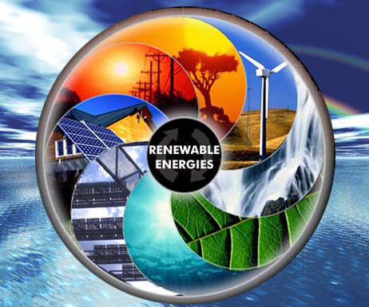Također i novi i obnovljivi energetski izvori imaju i svojih štetnih posljedica. Tako biomasa, koja je obnovljivi izvor, ima značajne lokalne emisije, vjetroenergija može imati negativan utjecaj na faunu, a čistoća solarne energije će skrivati zagađenja u procesu proizvodnje kolektora. Dok je lokalno štetno djelovanje emisija svima vidljivo, i lagano se dolazi do konsenzusa oko mjera zaštite čime je društvo riješilo osnovne egzistencijalne probleme, dotle je globalno djelovanje emisija manje očito.Budući da će energetske potrebe čovječanstva nastaviti i dalje rasti, nužne su mjere kojima bi se utjecaj eksploatacije energije na okoliš smanjio na najmanju moguću mjeru.

Slika 2.

# Utjecaj energetike na klimu

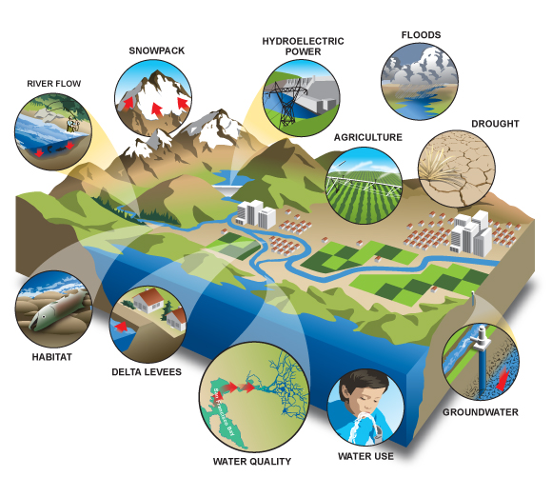

Slika 3

Postotak uporabe ekološki prihvatljivih obnovljivih izvora energije još je uvijek na globalnoj skali zanemariv. Zato ekološki problemi kao posljedica pretjerane uporabe fosilnih goriva zaslužuju posebnu pažnju ne samo sa energetskog već svakako i sa ekološkog gledišta. Fosilna goriva imaju daleko najveći negativni utjecaj na klimatske promjene. Sagorijevanjem fosilnih goriva u atmosferu se ispuštaju ogromne količine ugljika koji se milijunima godina taložio i onda bio prekriven slojevima stijena i zemlje. Taj isti ugljik u atmosferi sad tvori ugljični dioksid koji je staklenički plin.

***1 kg C -> 44/12 kg CO2***

## Efekt staklenika

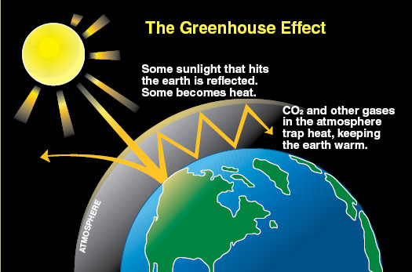

Slika 4. Efekt staklenika

Od ukupne količine solarnog zračenja koje dospijeva na Zemlju, 30% se reflektira natrag u svemir dok ostalih 70% apsorbiraju tlo, zrak i oceani, te tako dolazi do zagrijavanja zemljine površine i atmosfere.Kako se zemljina površina i zrak zagrijavaju, tako emitiraju infracrveno toplinsko zračenje, koje najvećim dijelom završava u svemiru, što omogućava hlađenje Zemlje. Dio zračenja se apsorbira u atmosferi u stakleničkim plinovima te omogućava povoljne životne uvjete. Najvažniji staklenički plin je vodena para, ali ona je dio prirodnog ciklusa vode. Staklenički plinovi, koji u atmosferu ulaze kao posljedica ljudske djelatnosti su ugljik (IV) oksid, koji uglavnom nastaje izgaranjem fosilnih goriva, didušični oksid (N2O), ili dušik (I) oksid, također nastaje pri procesima izgaranja, ali je značajniji izvor u raznim industrijskim procesima, te naročito u poljoprivredi. Metan (CH4) se ispušta u atmosferu prilikom rukovanja, proizvodnje, transmisije, prerade i distribucije fosilnim gorivima, ali i u poljoprivredi, enteričkom fermentacijom u domaćih životinja, te fermentacijom otpada. Preostala tri plina HFC, PFC i SF6 koriste se u industrijskim procesima, te iako se radi o malim količinama, imaju veliki utjecaj na efekt staklenika. Efekt staklenika je značajan mehanizam održanja temperature atmosfere, naime bez tih plinova temperatura bi bila 30oC niža, te postojeći život ne bi bio moguć.

Jedan od prvih koji je došao do spoznaje efekta staklenika bio je Jean Baptiste Joseph Fourier. On je 1820. godine izračunao da bi objekt veličine Zemlje trebao biti znatno hladniji da toplina dolazi samo od solarne energije. 1824. godine shvatio je da temperatura zemljine površine u velikoj mjeri ovisi o plinovima u zemljinoj atmosferi, te je postavio temelje pojmove, koji će mnogo kasnije dobiti ime efekt staklenika. Već je 1872. godine bilo poznato da su vodena para i CO2 glavni staklenički plinovi, i da povećanje njihove koncentracije može uzrokovati povišenje temperature u nižim slojevima atmosfere.

Švedski kemičar Svante Arrhenius, proučavao je 20-ih godina 19. stoljeća Fourierove radove i zaključio da ugljen izgarajući povećava koncentraciju CO2 u atmosferi te da to povećanje može dovesti do povećane adsorpcije solarne energije u atmosferi što znači da dolazi do povišenja temperature na Zemlji. Njegov rad nije imao velikog odjeka u znanstvenoj zajednici i oni koji su ga opazili, smatrali su da oceani mogu apsorbirati povećanu količinu CO2 u atmosferi.

Usporedba krivulja promjene koncentracije CO2 i prosječne globalne temperature tijekom posljednjih 150000 godina uvjerljivo ukazuje na postojanje relacije, ali postavlja se pitanje koliko su ti podaci precizni. Koncentracija CO2 dobivena je iz uzoraka antarktičkog leda, mjerenjem koncentracije u zaostalim mjehurićima zraka. Temperatura je rekonstruirana na temelju podataka o glacijacijama, te ciklusima flore i faune na zemlji u proteklih 150000 godina.

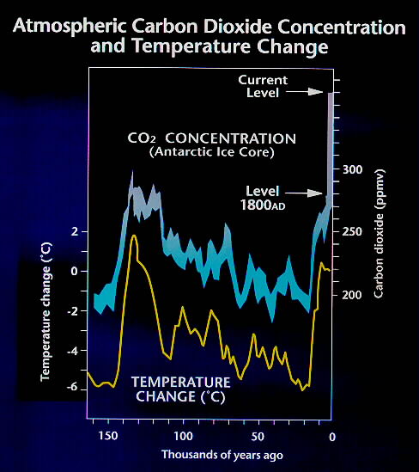

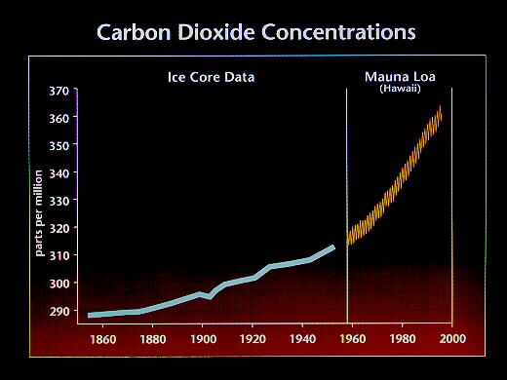Iz slike se može primijetiti da postoje i prirodni izvori promjene koncentracije CO2 među ostalim i vulkanske erupcije. Zemlja je dinamički a ne statički sistem, dakle oscilacije su normalna i prirodna pojava. Međutim, sve je više vjerojatno da postoji dovoljno jaka veza između koncentracije CO2 i prosječne globalne temperature, da bi se moglo govoriti o globalnom zatopljenju kao posljedici ljudske aktivnosti.

Procjenjuje se da se od 1900. do 2005. godine temperatura na Zemlji povećala u prosjeku između 0.4 i 0.8 °C. 22 najtoplije godine ikad zabilježene dogodile su se u intervalu od 1980. do 2005., a 2005. je bila najtoplija godina ikad zabilježena.

Procjenjuje se da će globalno povećanje prosječne temperature na Zemlji do 2100. godine biti između 1.4 °C i 5.8 °C (2.5 °F i 10.4 °F) ukoliko ispuštanje stakleničkih plinova nastavi rasti dosadašnjim tempom.

Trenutno najveći zagađivač atmosfere su Sjedinjene Američke Države, a slijede ih Kina i Rusija. Tradicionalno oslanjanje SAD-a na fosilna goriva stvorilo je jake lobije koji svojim djelovanjem sputavaju razvoj novih izvora energije, a Kina je na drugom mjestu zbog izrazitog gospodarskog rasta u posljednjih nekoliko godina i tradicionalnog oslanjanja na ugljen kao primarni izvor energije.

## Posljedice globalnog zatopljenja

Dizanje razina mora i oceana zbog topljenja ledenjaka i glečera biti će prema nekim procjenama od 18-59 cm do kraja 21. stoljeća.

Povećanje broja ekstremnih vremenskih događaja kao što su oluje, suše, poplave itd.

Povećanje ozbiljnosti ekstremnih vremenskih događaja .

Topljenje glečera izazvati će isprva povećanje dotoka, a zatim nestašice vode u nekim dijelovima svijeta.

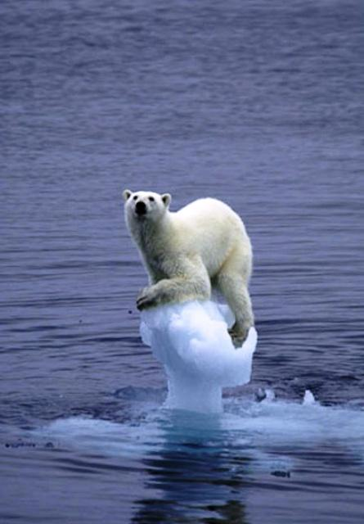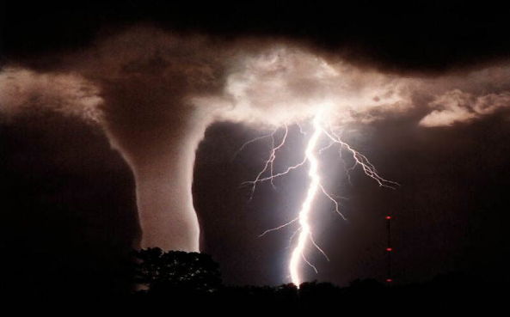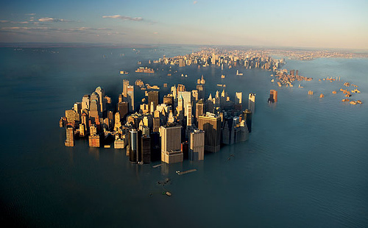Toplija okolina pogodovati će širenju raznih bolesti i time će znatno utjecati na javno zdravlje.

Slika 5.

Slika 6.

Slika 7.

Procijenjene posljedice globalnog zatopljenja nisu uvijek negativne. Globalno zatopljenje vodi promjeni klime, a to će imati pozitivne učinke u nekim regijama, dok će neke druge regije osjetiti negativne posljedice klimatskih promjena. Trenutno nije moguće procijeniti hoće li korisnost pozitivnih efekata globalnog zatopljenja biti veća od šteta koje će se dogoditi. Mnogi znanstvenici upozoravaju da je sama nesigurnost što će se dogoditi najbolji razlog da se posljedice globalnog zatopljenja pokušaju svesti na najmanju moguću mjeru.

# Okvirna konvencija UN-a



Slika 8

Međunarodni odgovor na klimatske promjene na globalnom planu počeo je sa usvajanjem Okvirne konvencije Ujedinjenih naroda o promjeni klime (UNFCCC) u New Yorku u svibnju te potpisom iste na samitu u Rio de Janeiru u lipnju 1992. godine. UN Konvencija o klimatskim promjenama-UNFCCC, postavlja okvir za djelovanje s ciljem: „… postignuti stabilizaciju koncentracija stakleničkih plinova u atmosferi na razinu koja će spriječiti opasno antropogeno djelovanje na klimatski sistem. Ta razina treba se ostvariti u vremenskom okviru dovoljno dugom da omogući ekosustavu da se prilagodi na klimatske promjene, da se ne ugrozi proizvodnja hrane i da se omogući nastavak ekonomskog razvoja na održiv način“.

Konvencija je stupila na snagu 21. ožujka 1994. godine, a sada broji 194 članice.

Republika Hrvatska postala je stranka Okvirne konvencije UN-a o promjeni klime (UNFCCC) 1996. godine, donošenjem Zakona o njezinom potvrđivanju u Hrvatskom saboru (NN- Međunarodni ugovori, broj 2/96.Istim zakonom Republika Hrvatska je u skladu s točkom 22. Konvencije, kao zemlja koja prolazi proces prelaska na tržišno gospodarstvo, preuzela opseg svoje odgovornosti u okviru Priloga I. Konvencije.

## Kyotski protokol



Na Trećoj Konferenciji stranaka UNFCCC u Kyotu je 11. prosinca 1997. godine, predstavnici zemalja članica Konvencije usuglasili su se sa protokolom koji obvezuje visoko industrijalizirane zemlje i zemlje u tranziciji ka tržišnoj ekonomiji da postignu ciljana smanjenja emisije. Prihvaćenim Kyotskim protokolom industrijalizirane države svijeta postavljaju cilj smanjenja emisije ukupno za 5 %, u razdoblju od 2008. do 2012. godine u odnosu na baznu 1990. godinu.Ciljevi za pojedine države su različiti: od -8 % smanjenja do +10 % povećanja emisije. Kyotski protokol polazi od činjenice da je s gledišta globalnog zatopljenja svejedno gdje je geografski došlo do emisije, odnosno gdje je emisija smanjena. Kyotskim protokolom uspostavlja se sustav koji omogućava smanjenje emisije uz minimalne troškove, a ujedno dolazi do transfera tehnologija i financijskih sredstava u nerazvijene države gdje je primjena mjera najjeftinija.

Kyotski se protokol odnosi na emisije šest stakleničkih plinova: CO2, CH4, N2O, klorofluorougljikovodike (HFC-i, PFC-i) i sumporov heksafluorid (SF6). Emisije država utvrđuju se standardiziranim proračunom. Glavni ponori emisije su porast zalihe ugljika u biomasi šuma, poljoprivrednih usjeva i tla, te uslijed promjena u korištenju zemljišta što još nije operativno prihvaćeno.

Kyotski protokol je stupio na snagu 16. veljače 2005. godine, nakon što je ratificiran od 55 država Priloga I. UNFCCC, a čija emisija ukupno prelazi 55 % emisije stranaka Priloga I.

Od razvijenih država svijeta, Protokolu nije pristupilo nekoliko država među kojima i SAD i Australija. Oni koji su suzdržani smatraju da je cilj moguće ostvariti bez postavljanja čvrstih brojčanih obveza za pojedine države, razvojem i prijenosom tehnologija. Smatraju da je ciljeve primjerenije iskazivati preko intenzivnosti emisije stakleničkih plinova, a to je emisija izražena po bruto domaćem proizvodu ili općenito po obimu proizvodnje. Oni koji su suzdržani smatraju da svaka shema koja ne uključuje zemlje u razvoju nije dovoljno učinkovita.

Za Hrvatsku je utvrđeno smanjenje emisije za 5% u odnosu na baznu godinu u razdoblju od 2008.-2012. godine.

Republika Hrvatska je potpisala Kyotski protokol 11. ožujka 1999. godine kao 78. potpisnica, ali ga nije ratificirala do 2007. zbog pregovora oko bazne godine. Hrvatski sabor je 27. travnja 2007. godine donio Zakon o potvrđivanju Kyotskog protokola uz Okvirnu konvenciju Ujedinjenih naroda o promjeni klime (NN – Međunarodni ugovori, broj 5/2007.).

## Konferencija u Cancunu COP16

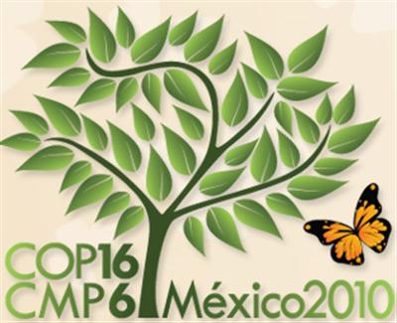

Poslije razočaravajućeg samita u Kopenhagenu, na kojem su propali pregovori o novom sporazumu o borbi protiv globalnog zagrijavanja, a sa ciljem da se učini konkretan napredak koji bi doprinio ponovnom uspostavljanju povjerenja, organizirana je i održana Konferencija Ujedinjenih naroda o klimatskim promjenama u meksičkom ljetovalištu Cancun, u periodu od 29. Studenog do 10. prosinca 2010. godine.

Osnovni cilj Konferencije u Cancunu bio je osiguravanje nastavka pregovora pod Okvirnom konvencijom UN o promjeni klime-UNFCC i uspostava održivih osnova za usvajanje pravno- obavezujućeg dokumenta na međunarodnoj razini, za period poslije 2012. godine. Uspostava ove osnove bi poslužila postizanju konačnog dogovora tj. donošenju odluka o obavezama za post-kyoto period 2013.-2020. godine 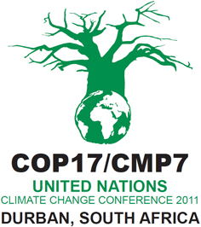ili o prihvaćanju produženja ovakvog Kyoto protokola kakav je danas na snazi, na konferenciji u Durbanu, Južna Afrika, koja se održava ove godine.

Vlade zemalja svijeta, tijekom dvotjedne Konferencije u Meksiku, nastojali su prevladati dugotrajna neslaganja između bogatih i siromašnih nacija oko načina borbe protiv klimatskih promjena, pri čemu je sve više dokaza da se klima na našoj planeti evidentno mijenja na način koji će zasigurno pogoditi obje strane.

COP16 se fokusirao upravo na pomirenje ova dva pogleda po pitanju problema rasta koncentracija CO2 u atmosferi. Kako se pogledi veoma razlikuju, posebno država u razvoju ili nerazvijenih zemalja, odluke su veoma teške i na ovom COP-u nastojalo se donijeti samo dio nužnih odluka za održavanje Kyoto protokola živim nakon isteka obavezujućeg razdoblja.

Konferencija je uključila šesnaestu Konferenciju stranaka (COP 16) UNFCC Konvencije i šestu sesiju Konferencije članica, šesti sastanak članica Kyoto protokola (COP/MOP6), kao i trideset treću sjednicu oba Pomoćna tijela za provedbu i Pomoćno tijelo za znanstvene i tehnološke savjete (SBSTA), te petnaesto zasjedanje Radne grupe Aneks I članica Kyoto protokola.

Ovi događaji okupili su oko 12.000 učesnika, uključujući gotovo 5.200 predstavnika vlada, 5.400 predstavnika UN tijela i agencija, međuvladine i nevladine organizacije i oko 1.270 akreditiranih predstavnika medija.

Od početka konferencije bilo je jasno da neće biti postignut sveobuhvatni dogovor koji bi u pravnom smislu mogao zamijeniti Protokol iz Kyota koji ističe 2012. godine, te kojim će se zaustaviti rast globalnog zagrijavanja.Sjedinjene Američke Države su inzistirale na tome da će pristati na obavezujuće limite zagađenja samo ako i Kina pristane na zakonska ograničenja. Kina, koja je sada najveći svjetski zagađivač, ali i najveći investitor u obnovljivu energiju, odbacuje uvođenje međunarodnih limita, ukazujući da joj je i dalje potrebno da troši mnogo energije kako bi prebrodila veliko siromaštvo i da ne snosi povijesnu odgovornost za problem zagađenja.

Protivljenje pojedinih zemalja Protokolu iz Kyota bio je kamen spoticanja tijekom završnog tjedna pregovora u Cancunu, međutim, diplomate su uspjele pronaći kompromis.

Sudionici Konferencije o klimi u Cancunu postigli su, nakon teških pregovora, suglasnost o završnom dokumentu. Njime se predviđa niz mjera u borbi protiv klimatskih promjena. Zemlje učesnice razgovora na konferenciji UN o klimatskim promjenama usvojile su kompromisni nacrt teksta, koji je izradio Meksiko, usprkos protivljenju Bolivije. Nije očekivana usuglašenost država na obavezno smanjenje emisija stakleničkih plinova do 2020. godine, ali je postignuta suglasnost država oko pitanja održivog upravljanja šumama u budućnosti kao alata za smanjenje CO2 koncentracija u atmosferi. Ovakva odluka bitno će doprinijeti očuvanju šuma u svijetu i održavanju bioraznolikosti. U nacrtu dokumenta ističe se da su potrebne veće mjere smanjenja emisija štetnih plinova, ali nije ustanovljen mehanizam za dostizanje ciljanih obaveza, koje su zemlje preuzele.

Postignuta je suglasnost o osnivanju “Zelenog klimatskog fonda“ za pomoć zemljama u razvoju. „Zeleni klimatski fond" trebalo bi prikupiti i raspodijeliti 100 milijardi dolara godišnje do 2020. godine za zaštitu siromašnijih zemalja od utjecaja klimatskih promjena i pomoći im u razvoju uz manje emitiranje ugljika.

# Zaključak

Energetika i ekologija su međusobno jako čvrsto povezane. S jedne strane energenti koji su trenutno dominantni, a to su neobnovljivi izvori energije, daju nam većinu energetske potrošnje. Dok su s druge strane ti energenti veliki izvori stakleničkih plinova. Energenti stoga utječu na globalno zagrijavanje i klimatske promjene, a klimatske promjene utječu na sve nesigurniju klimatsku opskrbu. Prvi međunarodni odgovor na ovaj problem počeo je sa usvajanjem Okvirne konvencije Ujedinjenih naroda o promjeni klime (UNFCCC).

Na Trećoj Konferenciji stranaka UNFCCC u Kyotu predstavnici zemalja članica Konvencije usuglasili su se sa protokolom koji obvezuje visoko industrijalizirane zemlje i zemlje u tranziciji ka tržišnoj ekonomiji da postignu ciljana smanjenja emisije. Poslije razočaravajućeg samita u Kopenhagenu, na kojem su propali pregovori o novom sporazumu o borbi protiv globalnog zagrijavanja, a sa ciljem da se učini konkretan napredak koji bi doprinio ponovnom uspostavljanju povjerenja, organizirana je i održana Konferencija Ujedinjenih naroda o klimatskim promjenama u meksičkom ljetovalištu Cancun. Postignuta je suglasnost o osnivanju “Zelenog klimatskog fonda“ za pomoć zemljama u razvoju i suglasnost država oko pitanja održivog upravljanja šumama u budućnosti kao alata za smanjenje CO2 koncentracija u atmosferi. Mjere donijete na ovim konferencijama mogle bi pomoći oko sprječavanja potpunog nestanka energenata te bi postupno trebale smanjiti problem globalnog zatopljenja.

# Literatura

[1] <http://www.whataretheywaitingfor.com>

[2] <http://www.novasloboda.ba>

[3] <http://tioharimrtie.blogspot.com>

[4] <http://www.theresilientearth.com>

[5] <http://www.iaireview.org>

[6] <http://www.iisd.ca>

[7] <http://3.bp.blogspot.com>

[8] <http://www.themuslimtimes.org>

[9] <http://www.clubhousewreckards.com>

[10] <http://severe-wx.pbworks.com>